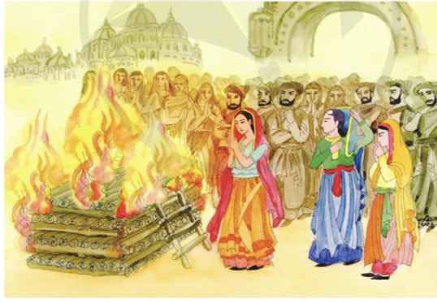
Nội dung 1: Những hiểu biết của em về sử thi Ấn Độ?
…………………………………………………………………………………………………………………………………………………………………………..………………………………………………………………………………………………………………………………………………………………………………………………………………………………………………………………………………………………………………………………………………………………………………………………………………………………………………………………………………………………………………………………………

Nội dung 2. Tìm hiểu về nhân vật Ra-ma

RA-MA BUỘC TỘI
  - (Trích sử thi Ra-ma-ya-na)
(Hoàn cảnh tái hợp và lời buộc tội của Ra-ma)  ………………………………………………………………………………………………………………  ………………………………………………………………………………………………………………  ………………………………………………………………………………………………………………  ………………………………………………………………………………………………………………  ………………………………………………………………………………………………………………  ………………………………………………………………………………………………………………  ………………………………………………………………………………………………………………  ………………………………………………………………………………………………………………  ……………………………………………………………………………………………………………… | 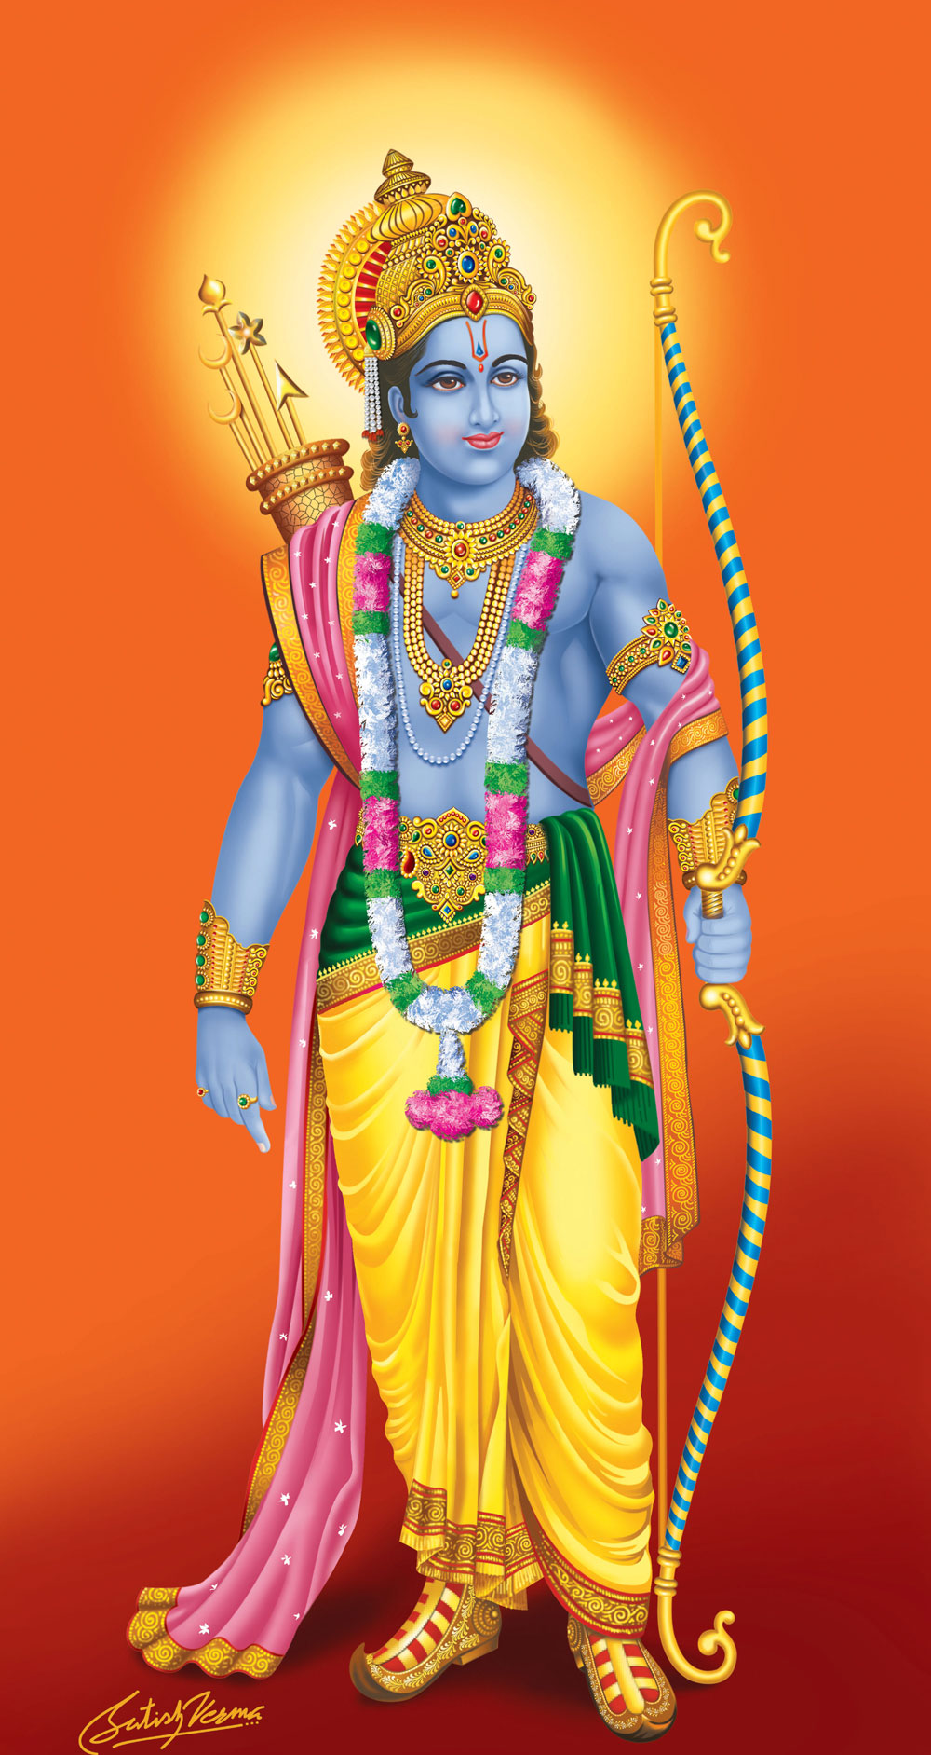
(Tâm trạng của Ra-ma trước hành động của Xi-ta)  ………………………………………………………………………………………………………………  ………………………………………………………………………………………………………………  ………………………………………………………………………………………………………………  ………………………………………………………………………………………………………………  ………………………………………………………………………………………………………………  ………………………………………………………………………………………………………………  ………………………………………………………………………………………………………………  ………………………………………………………………………………………………………………  ……………………………………………………………………………………………………………… | 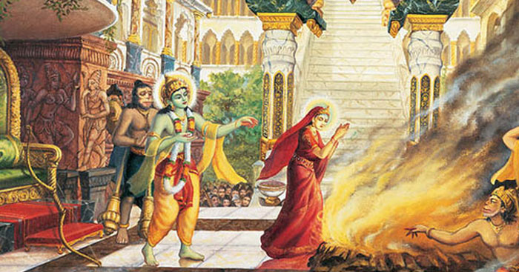

Nội dung 3. Tìm hiểu về nhân vật Xita
(Tâm trạng và lời đáp của Xi-ta trước lời buộc tội của Ra-ma)  ………………………………………………………………………………………………………………  ………………………………………………………………………………………………………………  ………………………………………………………………………………………………………………  ………………………………………………………………………………………………………………  ………………………………………………………………………………………………………………  ………………………………………………………………………………………………………………  ………………………………………………………………………………………………………………  ………………………………………………………………………………………………………………  ……………………………………………………………………………………………………………… | 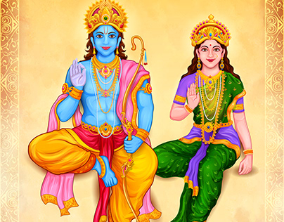
(Hành động bước lên giàn hỏa thiêu của Xi – ta)
………………………………………………………………………………………………………………
………………………………………………………………………………………………………………
………………………………………………………………………………………………………………
………………………………………………………………………………………………………………
………………………………………………………………………………………………………………
………………………………………………………………………………………………………………
………………………………………………………………………………………………………………
………………………………………………………………………………………………………………
………………………………………………………………………………………………………………

Nội dung 4. Quan niệm về của người Ấn Độ cổ đại với mẫu người anh hùng lí tưởng và mẫu người phụ nữ lí tưởng? Theo em, quan niệm đó còn phù hợp với ngày nay hay không? Vì sao?
…………………………………………………………………………………………………………………………………………………………………………..…………………………………………………………………………………………………………………………………………………………………………………………………………………………………………………………………………………………………………………………………………………………………………………………………………………………………………………………………………………………………………………………………………………………………………………………………………………………………………………………………………………………………………………..…………………………………………………………………………………………………………………………………………………………………………………………………………………………………………………………………………………………………………………………………………………………………………………………………………………………………………………………………………………………………………………………………………………………………………………………………………………………………………………………………………………………………………………..…………………………………………………………………………………………………………………………………………………………………………..

